به نام خدا

آزمایشگاه سیستم عامل

آزمایش3

استاد: حسینی تودشکی

سیدسعید شفیعی

مهر 1400

سوالات:

1. در این سوال باید یک اسکریپ بنویسیم که دو عدد را جمع کند. برای بهتر عمل کردن برنامه باید دو شرط را بررسی کنیم. اینکه کاربر تنها 2 عدد را به عنوان ورودی وارد کند و هم چنین 2 متغیر وارد شده از نوع عدد باشند. پس از بررسی شرط ها ، دو عدد را جمع زده و در متغییر sum می ریزیم و آن را نمایش می دهیم. در انتها هم بررسی می کنیم کدام یک از 2 عدد، عدد بزرگتر است. برای هر 3 حالتی که وجود دارد پیغام مناسب به کاربر نمایش می دهیم.

برای اجرا از طریق bash شاید به ارور Permission Denied برخورد کنیم. با توجه به آزمایش قبلی می توان با دستور chmod u+x “file_name” دسترسی اجرا کردن فایل از طریق bash را داد ( برای تمام سوالات انجام شود).

این اسکریپ قابلیت جمع کردن اعداد مثبت و منفی را دارد. پس به نوعی می توان این ماشین حساب را برای تمام اعداد حقیقی استفاده کرد ( بخش امتیازی با توجه به نظر استاد)

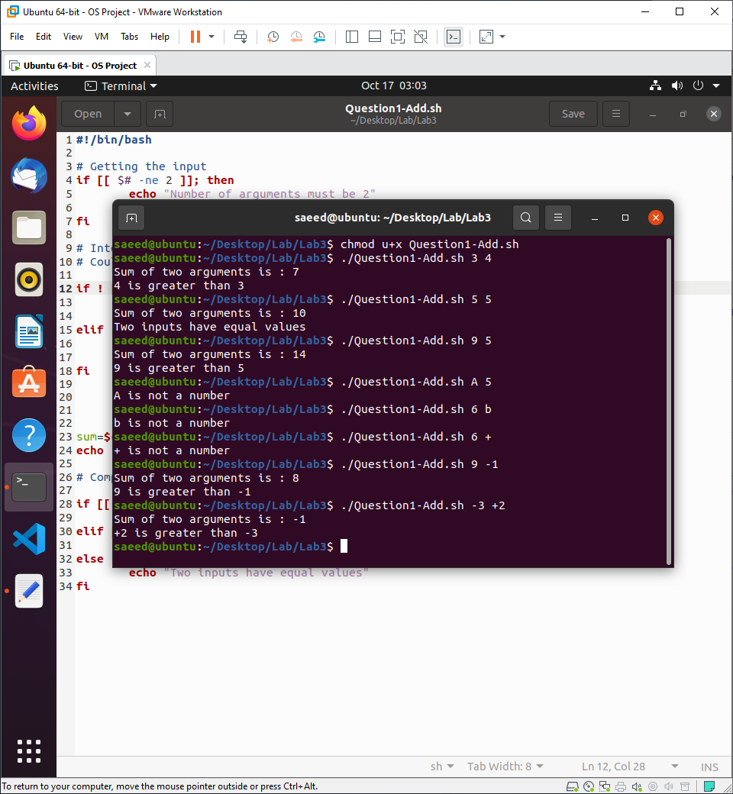

1. در این سوال باید یک ماشین حساب با استفاده از ساختار case طراحی کنیم. کاربر با وارد کردن دو عدد و Operand مربوط به عملی که می خواهد انجام دهد، نتیجه کار خود را دریافت می کند.

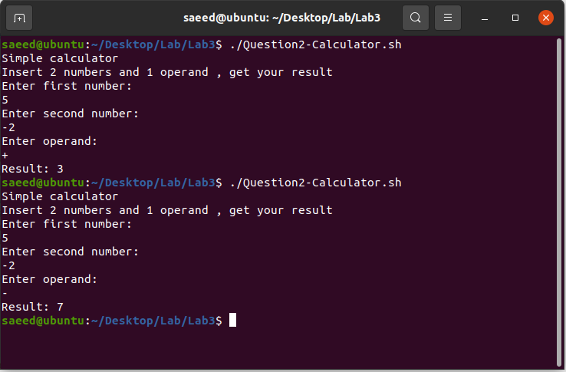

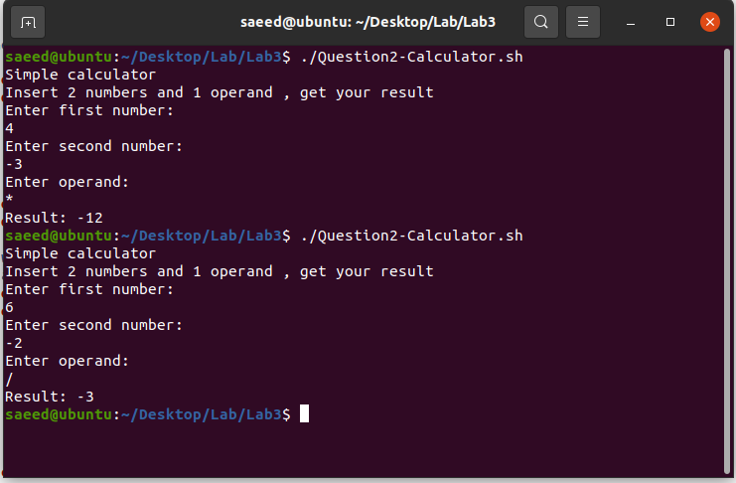

1. در این سوال به طور متوالی عدد از کاربر دریافت می کنیم. راه اولی که به ذهن می رسد و بارها آن را با زبان های مختلف برنامه نویسی پیاده کرده ایم این است که با تقسیم های پیاپی بر 10 می توان ارقام آن عدد را جدا جدا بدست آورد و حاصل جمع ارقام و عکس عدد را برای کاربر نمایش داد.

برای بدست آوردن ارقام و حاصل جمع آنها، راه بهتری به ذهن نمی رسد اما برای برعکس کردن عدد می توان از تابع rev استفاده کرد. این تابع مقدار عکس خط های یک text را بر می گرداند و در اینجا ما می توانیم اعداد را هم text فرض کنیم و خروجی درست را دریافت کنیم.

شرط پایان یافتن این تداوم را هم می توان وارد کردن عدد 1- قرار داد.

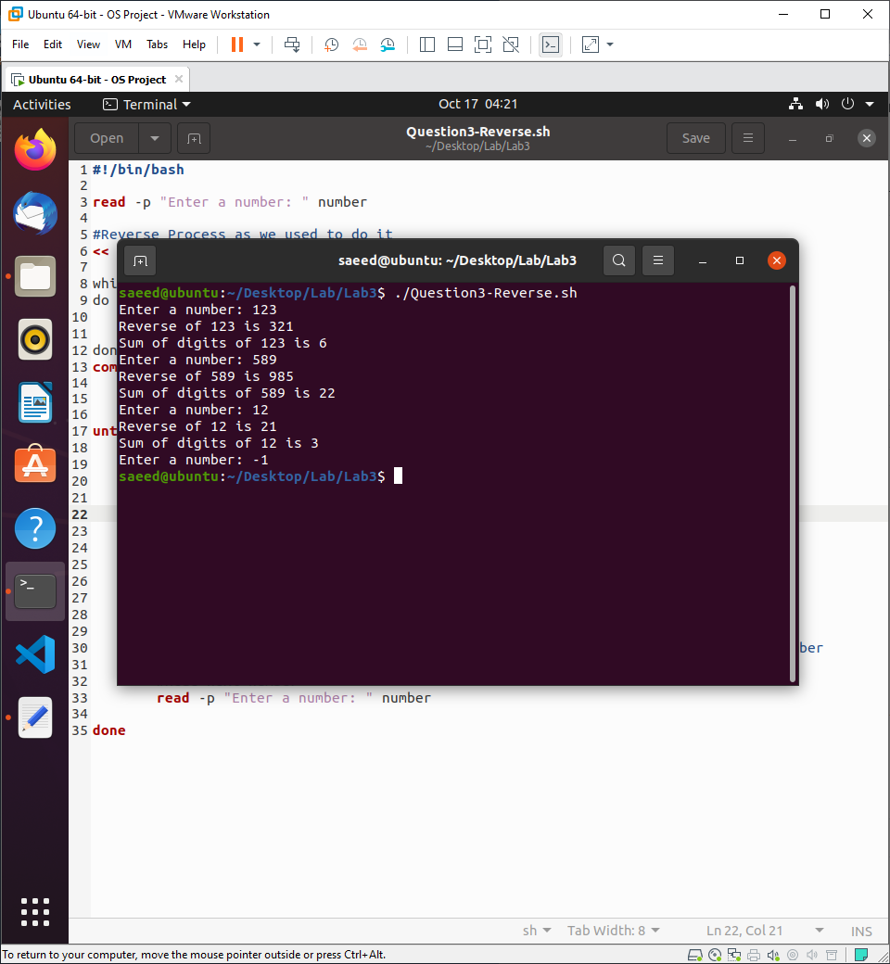

1. در این سوال خواسته شده تا در یک فایل که نام آن ورودی داده می شود، در بازه ای که در ورودی داده می شود، خط های این فایل را چاپ کنیم. برای این کار راه های زیادی وجود دارد:

* استفاده از sed
* استفاده از awk , NR
* استفاده از دستورات head/tail
* استفاده از vi editor
* استفاده از perl

در این پیاده سازی از sed استفاده شده است.

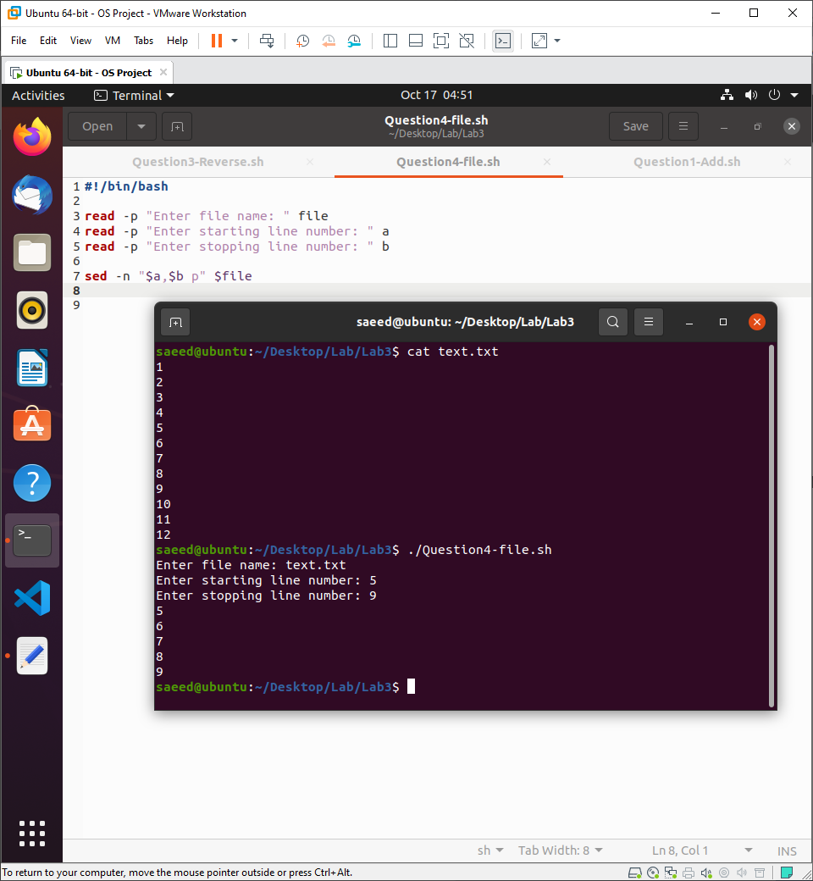

1. در این سوال خواسته شده تا با دریافت عدد 1 یا 2 یا 3، شکل متناظری که درون دستورکار ذکر شده است را رسم کنیم. برای هر کدام از اعداد متناظر، تابعی برای رسم شکل مناسب نوشته شده است.

پس از دریافت ورودی و مطابقت آن با تابع مورد نظر، شکل در خروجی نمایش داده می شود. اگر عدد در بازه خواسته شده نبود، خروجی Invalid Number چاپ می شود.

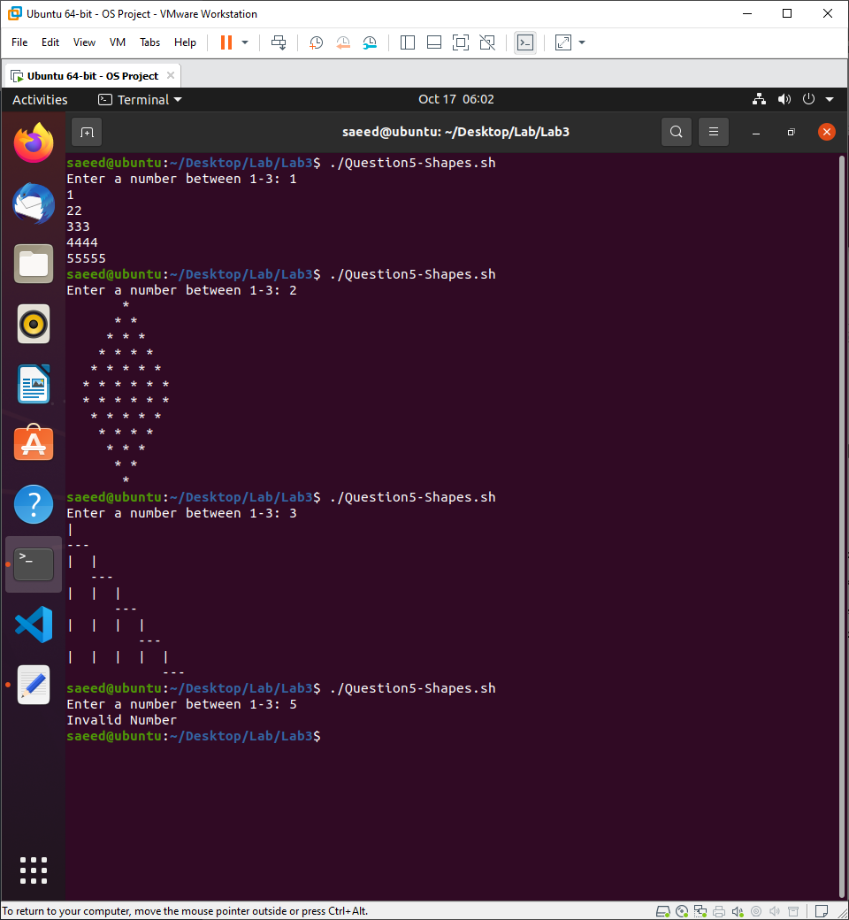

سوالات اضافه :

1. برای دسترسی به دهمین آرگومان کافی است از {} استفاده کنیم. به عنوان مثال برای چاپ آرگومان دهم :

echo "${10}”

1. سوییچ های –p و –sp :

به کمک p می توان یک رشته را پیش از ورودی گرفتن به عنوان راهنما یه متن مورد نظر ورودی به کاربر نمایش داد.

به کمک s می توان کاراکتر های وارد شده در خروجی نوشته نشوند(مثلا برای وارد کردن رمز)

رمز وارد شده نمایش داده نشده است.

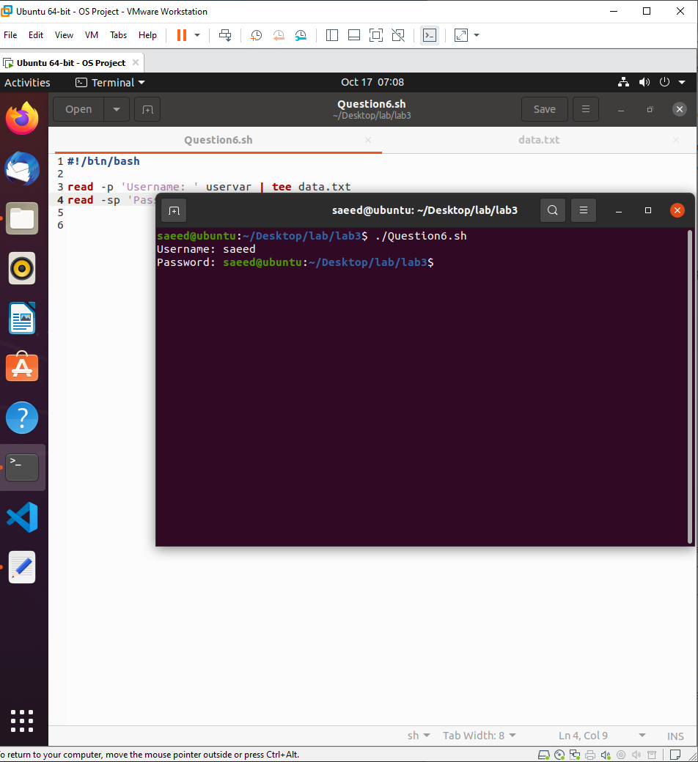

برای درک بهتر بدون کاراکتر s هم تست شده است که رمز نمایش داده می شود.

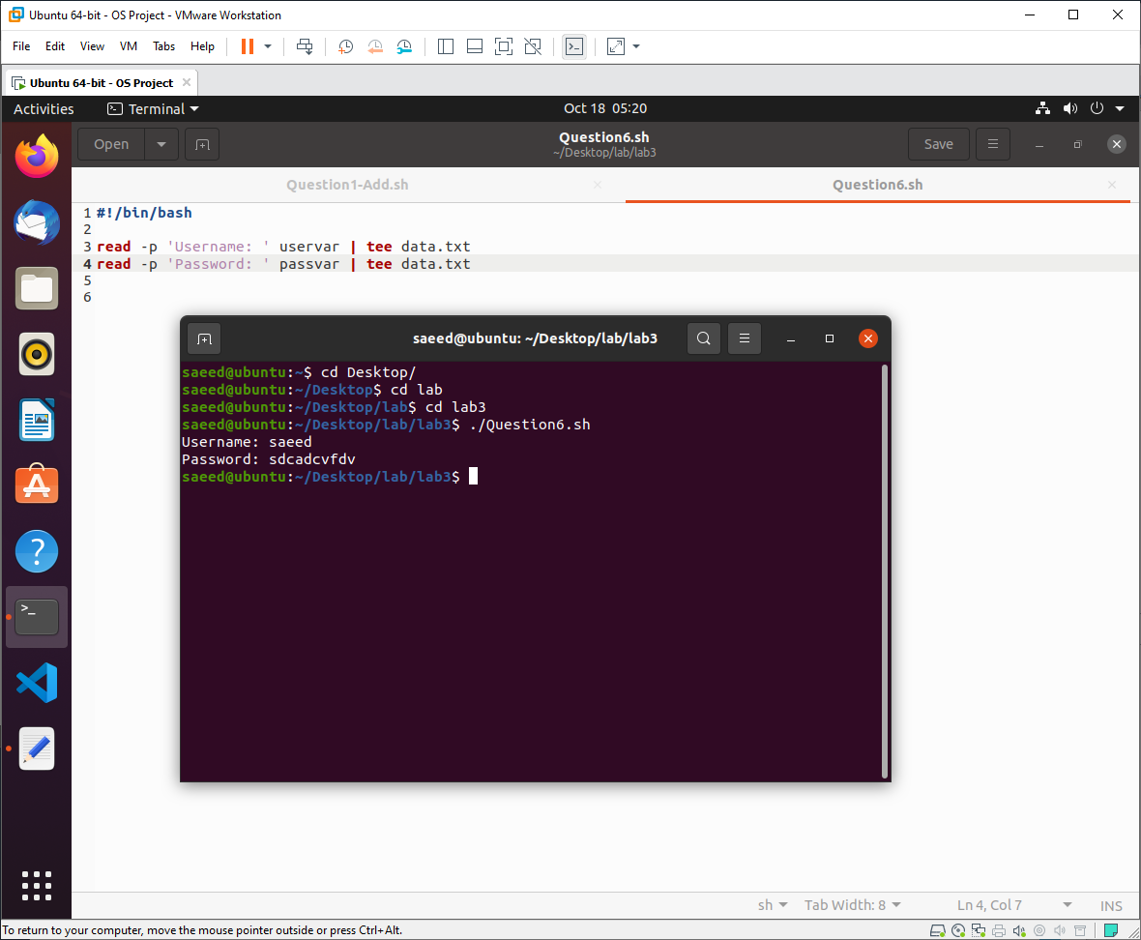

1. ماشین حساب مربوط به اعداد حقیقی درون خود سوال دوم که مربوط به ماشین حساب است پیاده شده است.